Сорокин Николай Иванович .Участвовал в обороне Ленинграда

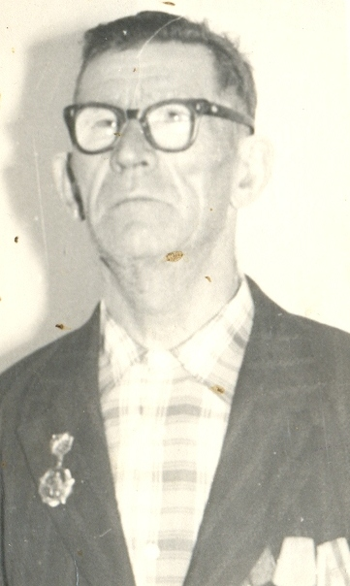.

Сорокин Николай Иванович родился 1 мая 1915 году в селе Кузнецкое Аргаяшского района, Челябинской области.
При обороне Ленинграда получил тяжелое ранение, сквозное ранение легких. С поля боя его вынесла медсестра. Его жена получила похоронку. Но Николай был жив. Вскоре он приехал в отпуск, поправился и снова на фронт. Вера, надежда, любовь помогали пережить и выстоять в годы Великой Отечественной войны. Когда он лежал в госпитале, туда приходили жители Ленинграда и приносили последний кусочек хлеба солдатам, защитникам города. А ещё как солдаты бросались, бежали в атаку со словами: «За Родину! За Сталина!» Когда пуля попадала в самое сердце, умирали со словами: «Мамочка!». И когда они стояли в окопах по колено в воде, и бросались в атаку под пули, и тонули на озере Ладожском, думали о той счастливой встрече с родными, дорогими, близкими им людьми. На груди боевые награды: медаль «За отвагу», «За взятие Вены», «За взятие Праги» », «За взятие Будапешта», «За боевые заслуги», «За победу над Германией в Великой Отечественной войне 1941-1945гг», Орден Отечественной войны 40-ия победы, 10 благодарностей от Верховного Главнокомандующего Сталина.

